1. วิธีการ Config. ฟิลด์ Jurisdict. Code ใน Business Partner

หน้าจอ *SAP Easy Access PEA*

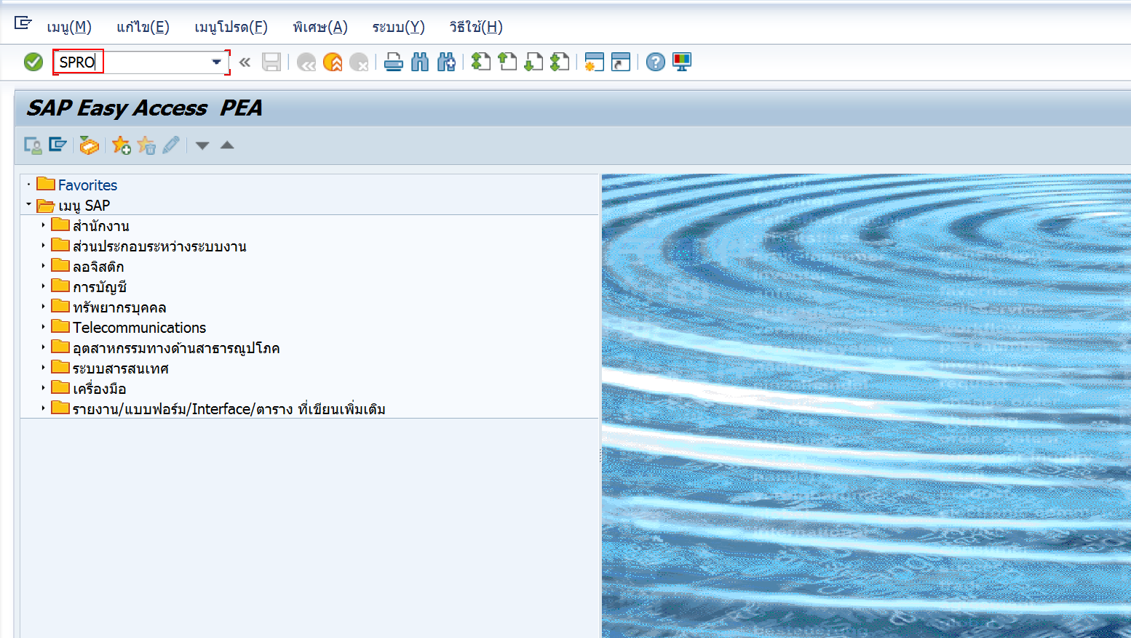

* ระบุ T-Code: SPRO

หน้าจอ *Display IMG*

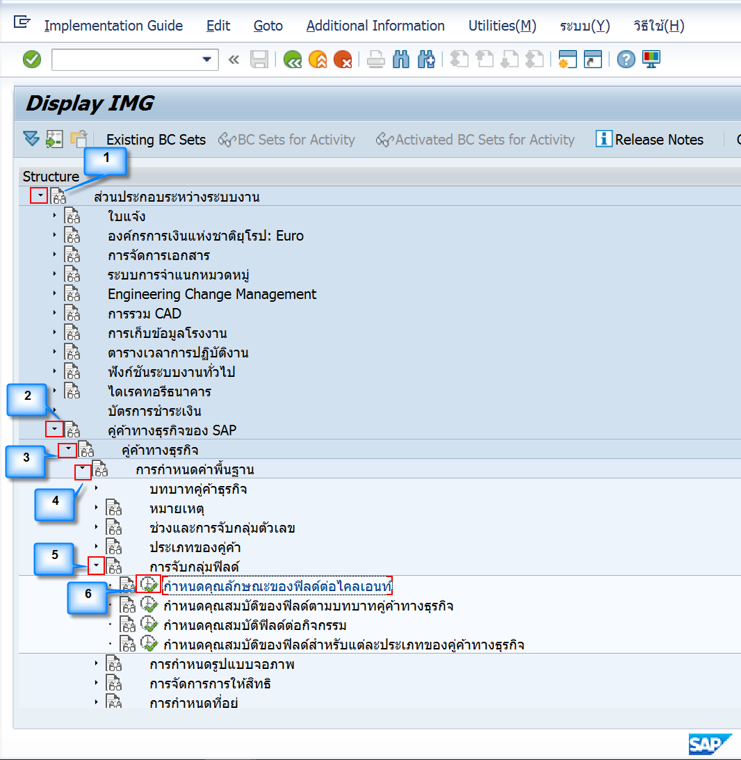

* คลิกที่เครื่องหมายสามเหลี่ยมตามลำดับและกดปุ่มประมวลผลในข้อที่ 6

หน้าจอ *แสดงมุมมอง “Field Grouping Client-Wide”: ภาพรวม*

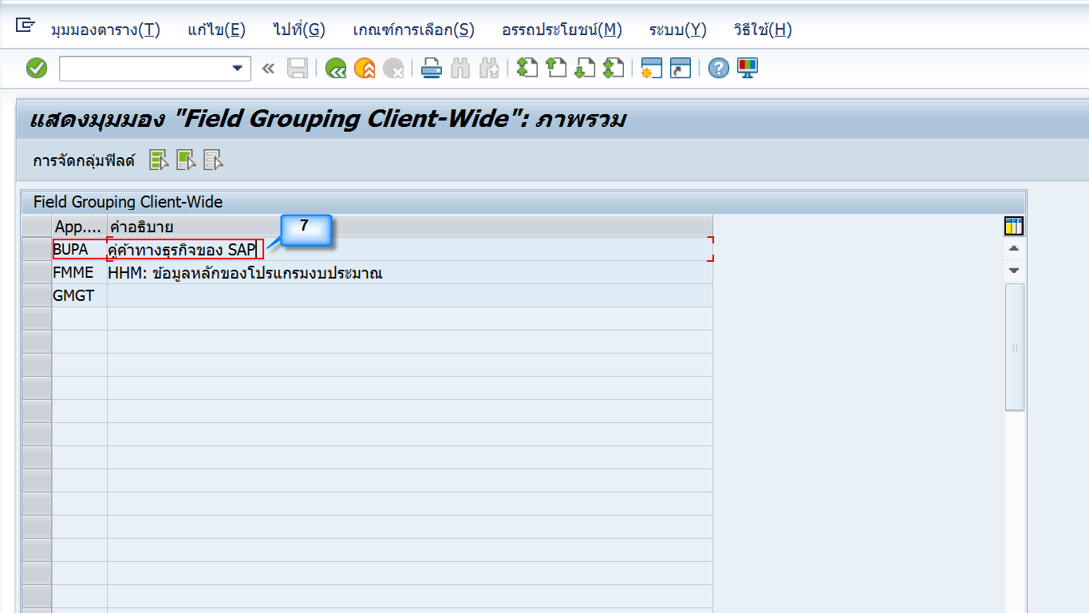

* ดับเบิ้ลคลิกที่บรรทัด BUPA

หน้าจอ *แสดงมุมมอง “Field Grouping Client-Wide”: ภาพรวม*

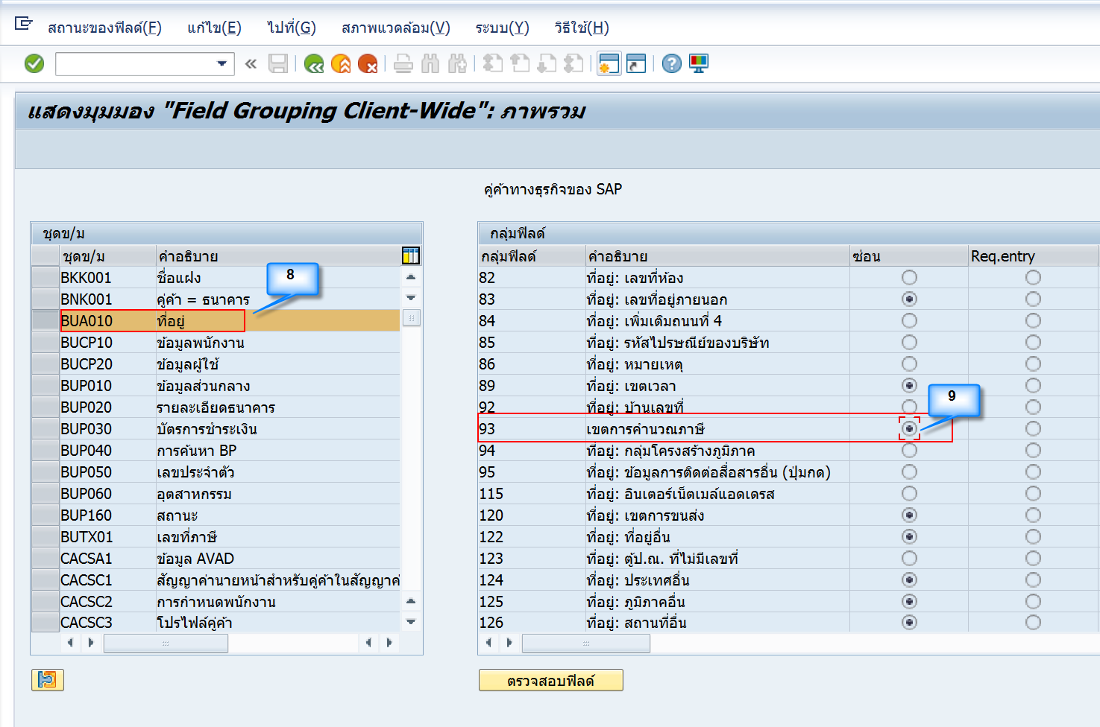

* ดับเบิ้ลคลิกที่บรรทัด BUA010
* ที่กลุ่มฟิลด์ 93 คลิกเลือกซ่อนตามรูป
* กดปุ่ม Save

1. วิธีการ Clear ค่าใน Customer Master เมื่อมีการลบค่า Jurisdict. Code จาก Business Partner

Enhancement: EMDBP002  
Function module exit: EXIT_SAPLES03_001  
 INCLUDE ZXES01U02  
Change logic  
IF X_EKUN-TAXJURCODE IS INITIAL.  
 CLEAR XY_BAPIADDR1-TAXJURCODE.  
 ENDIF.